PROMOCJA, WSPÓŁPRACA PARTNERSKA
Promocja powiatu ma na celu budowanie poczucia tożsamości i lokalnej wspólnoty mieszkańców, co przyczynia się do rozwoju samorządności, a jednocześnie stanowi istotne narzędzie kreowania atrakcyjnego wizerunku powiatu w kraju i poza jego granicami, m.in. wśród potencjalnych inwestorów i turystów.
Działania promocyjne przyjmują bardzo zróżnicowane form i wpisują się w realizację zadań z zakresu wielu obszarów funkcjonowania powiatu: m.in. edukacji, promocji i ochrony zdrowia, pomocy społecznej, kultury, turystyki, sportu, ochrony środowiska i rolnictwa, współpracy regionalnej i zagranicznej, współpracy z innymi społecznościami samorządowymi oraz organizacjami pozarządowymi.
PROMOCJA POWIATU
Ze względu na panującą sytuację epidemiczną, nie była możliwa organizacja wszystkich zaplanowanych na 2021 rok imprez i uroczystości. Wszystkie, które się odbyły, musiały zostać przeprowadzone z zachowaniem obowiązujących reżimów sanitarnych.

W 2021 roku zrealizowano między innymi następujące zadania:
- rozpatrzono 20 wniosków o objęcie wydarzeń honorowym patronatem Starosty Gliwickiego (m.in. „XVIII Ogólnopolski Festiwal Kolęd i Pastorałek” w Wielowsi, Powiatowy konkurs plastyczny „Najpiękniejsze kroszonki” w Toszku, Piknik Rodzinny „Pożegnanie lata” z PCPR, „Turniej Musztry Paradnej” w Pyskowicach, Konferencja „Powstania Śląskie” w Toszku),
- współorganizowano Dożynki Powiatu Gliwickiego w ramach Dożynek Diecezji Gliwickiej w Rudach, podczas których odbył się Konkurs Koron Dożynkowych,
- współorganizowano X Bieg Jubileuszowy im. ks. Konstantego Damrota w Pilchowicach,
- zorganizowano Powiatowy Turniej Piłkarski „Wasz Plac na Nasz Plac” w Proboszczowicach, w którym wzięły udział dzieci ze szkół podstawowych z terenu Powiatu Gliwickiego,
- obsługiwano posiedzenie Kapituły nagrody „Bene Meritus” oraz przygotowano uroczystość wręczenia tej powiatowej nagrody przyznawanej przez Radę Powiatu Gliwickiego,
- współorganizowano wyjazd delegacji Powiatu Gliwickiego na uroczystości upamiętniającej rocznicę masowej zbrodni dokonanej we wrześniu 1946 r. przez NKWD i UB na żołnierzach Narodowych Sił Zbrojnych, które odbyły się w tzw. Śląskim Katyniu. Przypomnieć należy, że wówczas na Polanie Śmierci w Dąbrówce zamordowanych zostało około 200 osób, w większości partyzantów działających w Polsce po 1945 r., obrońców ojczyzny z lat 1939 - 1946 oraz żołnierzy powracających z zachodu do kraju po zakończeniu wojny, uroczystość została zorganizowana przez Gminę Wielowieś i Stowarzyszenie Pamięci Armii Krajowej, zaś wsparcia organizacyjnego, jak co roku, udzieliło Starostwo Powiatowe w Gliwicach,
- obsługiwano posiedzenie Kapituły nagrody „Bene Meritus” oraz przygotowano uroczystość wręczenia tej powiatowej nagrody przyznanej przez Radę Powiatu Gliwickiego,
- organizowano spotkania Zarządu Powiatu Gliwickiego z Premierem RP, parlamentarzystami oraz samorządowcami naszego i sąsiednich powiatów,
- organizowano uroczystości kończące powiatowe konkursy (np. Festiwal Piosenki Dziecięcej i Młodzieżowej ,,Melodia Online", którego głównym założeniem była popularyzacja śpiewania piosenek oraz kolęd w środowiskach dzieci i młodzieży, wspieranie młodych talentów wokalnych, promowanie aktywności młodzieżowej oraz rozwijanie ich pasji i zainteresowań muzycznych, a także stworzenie możliwości powszechnego udziału dzieci i młodzieży w festiwalach).
- wykonano medale okolicznościowe z okazji 15-lecia współpracy Powiatu Gliwickiego z Powiatem Puckim,
- wykonano szereg materiałów promocyjnych (filiżanki z herbem powiatu, parasole, smycze, długopisy, pendrive, notesy, kartki świąteczne),
- wyprodukowano nowy film „Powiat gliwicki - miejsce wielkich możliwości”, który przedstawia potencjał gospodarczy naszego powiatu,
- tworzono przemowy okolicznościowe, życzenia, wnioski o nadanie medali i odznaczeń (np. Za Zasługi dla Województwa Śląskiego).
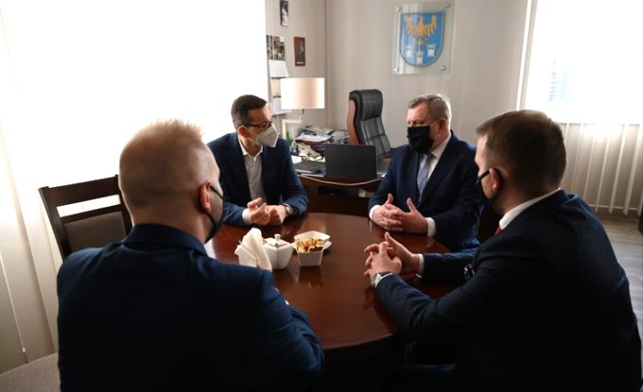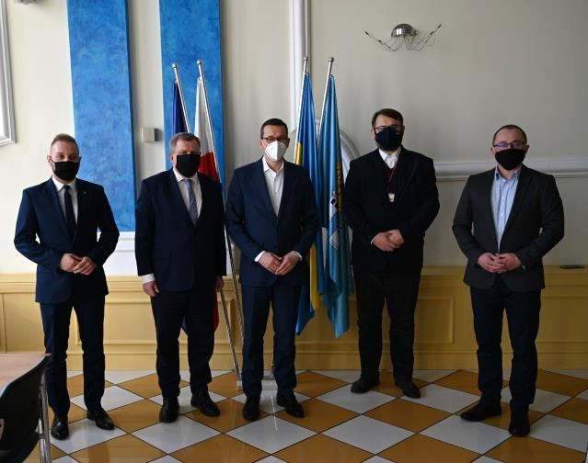

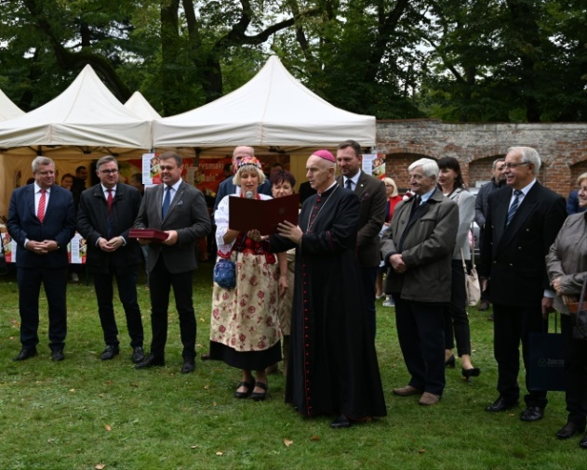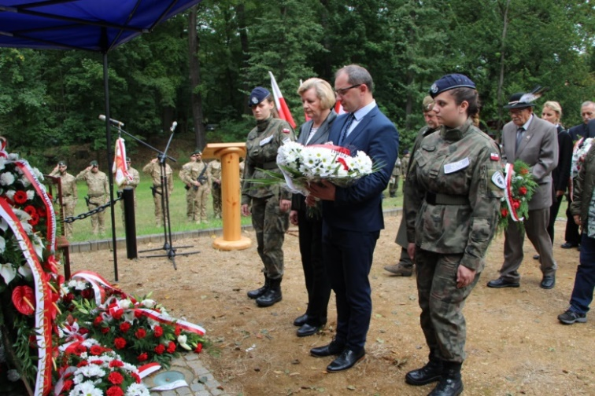
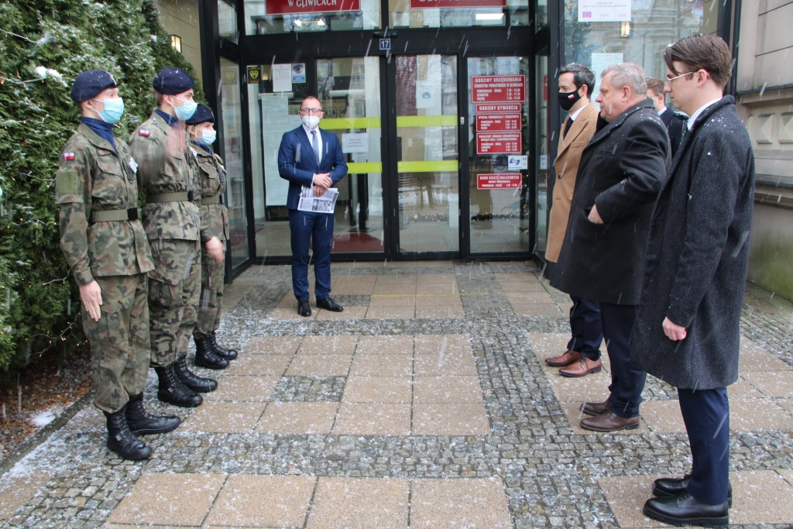
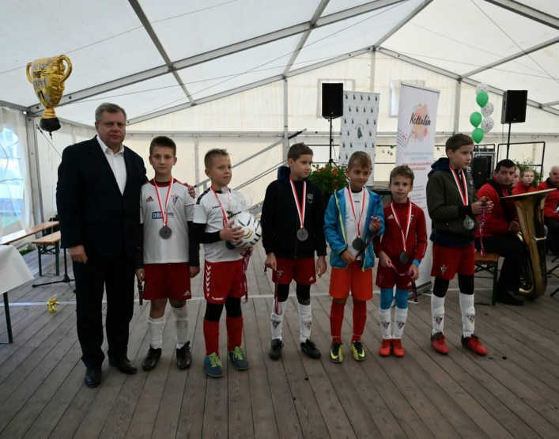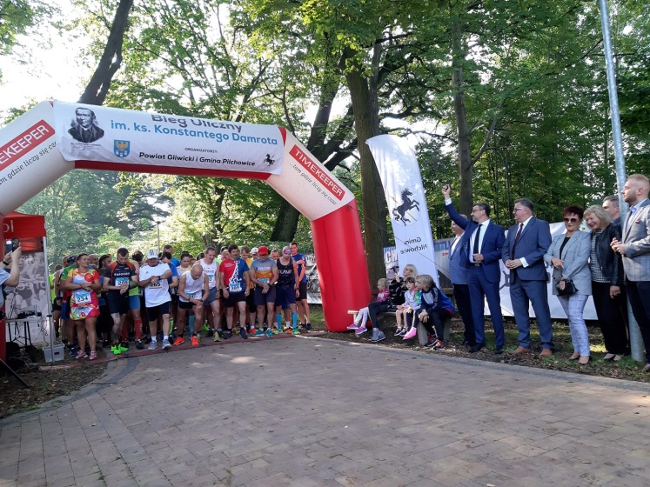
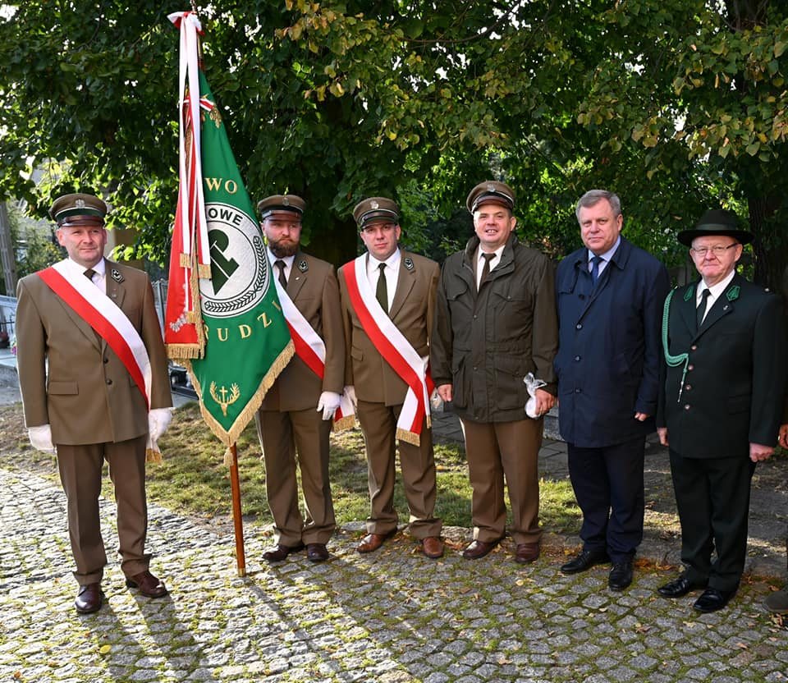
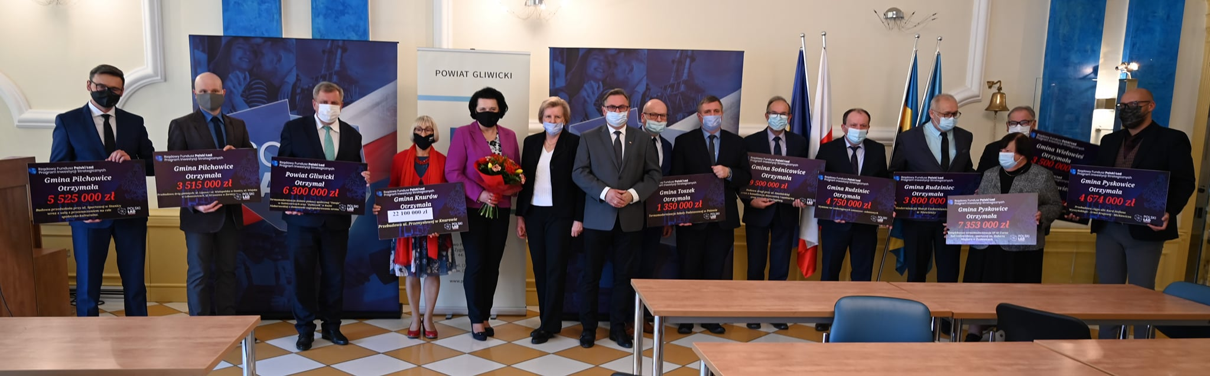

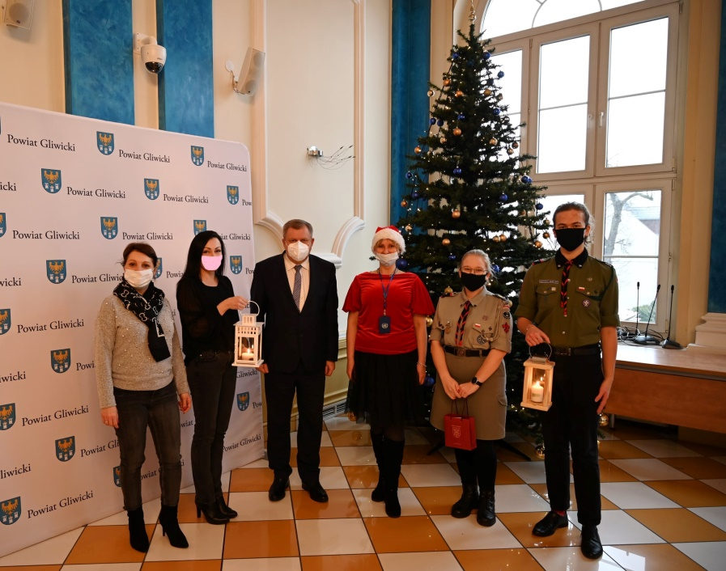

OBSŁUGA MEDIALNA
Elementem promocji powiatu jest obsługa medialna, polegająca na współpracy z mediami, tworzeniu i przesyłaniu do partnerów medialnych Serwisu Informacyjnego Powiatu Gliwickiego, redagowaniu i dystrybucji bezpłatnego miesięcznika "Wiadomości Powiatu Gliwickiego" (w 2021 roku wydano 11 numerów czasopisma), produkcji materiałów video w Telewizji TVT, zarządzaniu zawartością strony internetowej powiatu, a także profilem powiatowym na Facebooku i YouTube. Rok 2021 był drugim rokiem prezentacji Powiatu Gliwickiego w mediach społecznościowych. Podjęto się tego zadania ze względu na wzrastającą rolę mediów społecznościowych w przekazywaniu informacji mieszkańcom i w prezentowaniu powiatu na zewnątrz. Niemałą rolę odgrywa także możliwość reagowania na doniesienia medialne dotyczące Powiatu.
W 2021 roku Starostwo Powiatowe w Gliwicach wyprodukowało wspólnie z telewizją TVT 12 programów pod tytułem „Powiat Gliwicki w oku kamery”.
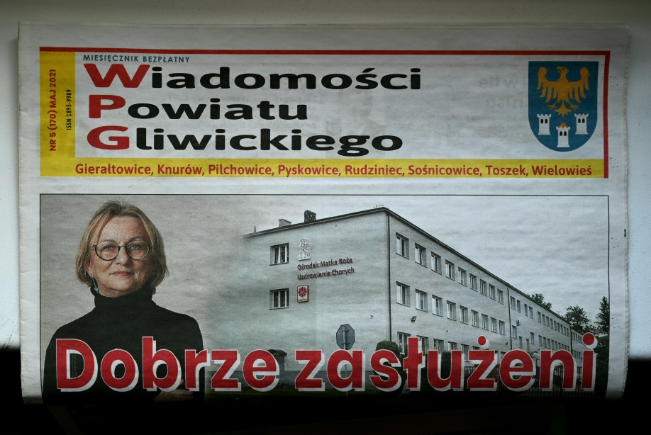

WSPÓŁPRACA PARTNERSKA
Powiat Gliwicki współpracuje z następującymi partnerami:
- Powiat Calw
3 grudnia 2009 roku nastąpiło podpisanie deklaracji współpracy Powiatu Gliwickiego z Powiatem Calw w sali sesyjnej Starostwa Powiatowego w Gliwicach. Dziedziny współpracy: wymiana kulturalna, rozwój przedsiębiorczości, rolnictwo, służba zdrowia oraz kontakty młodzieży.
- Powiat Mittelsachsen
2 sierpnia 2004 roku na zamku Augustusburg niedaleko Freiberga w Saksonii w Niemczech podpisano Deklarację Współpracy pomiędzy Powiatem Gliwickim a Powiatem Freiberg. Główne dziedziny współpracy to wymiana kulturalna, rozwój przedsiębiorczości, rolnictwo, służba zdrowia, kontakty młodzieży.
- Powiat Pucki
24 czerwca 2006 roku w Starostwie Powiatowym w Pucku podpisane zostało Porozumienie o Współpracy pomiędzy Powiatem Puckim a Powiatem Gliwickim. Cel współpracy, to zacieśnianie przyjacielskich kontaktów pomiędzy społecznościami Powiatu Gliwickiego i Puckiego; wspieranie współpracy gospodarczej, społecznej oraz kulturalnej poprzez realizację wspólnych projektów w następujących dziedzinach: tradycje lokalne, regionalizm, turystyka, edukacja, kultura, współpraca organizacji pozarządowych, nowe technologie, promocja gospodarcza, rozwój małych i średnich przedsiębiorstw oraz obszarów wiejskich, przeciwdziałanie zjawisku wykluczenia społecznego; wymiana doświadczeń oraz informacji w obszarach obustronnego zainteresowania; wzajemna pomoc przy pozyskiwaniu funduszy strukturalnych.
W 2021 roku przeprowadzono następujące przedsięwzięcia z zakresu współpracy partnerskiej:
- zorganizowano 2 wizyty delegacji Powiatu Gliwickiego w partnerskim Powiecie Puckim, których celem było zacieśnienie współpracy między powiatami poprzez aktualizację programu współpracy oraz propozycję nowych działań; wiązało się to jednocześnie z jubileuszem 15–lecia wzajemnej współpracy oraz Światowym Dniem Kaszubów,
- zorganizowano wyjazd delegacji Powiatu Gliwickiego do Nagold, gdzie odbywało się Forum Gospodarcze Powiatu Calw (Badenia-Wirtembergia); uczestniczyli w nim przedsiębiorcy z regionu Calw oraz reprezentanci firm z terenu powiatu,
- zorganizowano 8 wideokonferencji Starosty Gliwickiego z przedstawicielami partnerskich powiatów, podczas których partnerzy wymieniali się spostrzeżeniami na temat funkcjonowania jednostek samorządowych w wyjątkowym czasie pandemii.

